# 修改分类目录的静态文件

修改categories.php文件

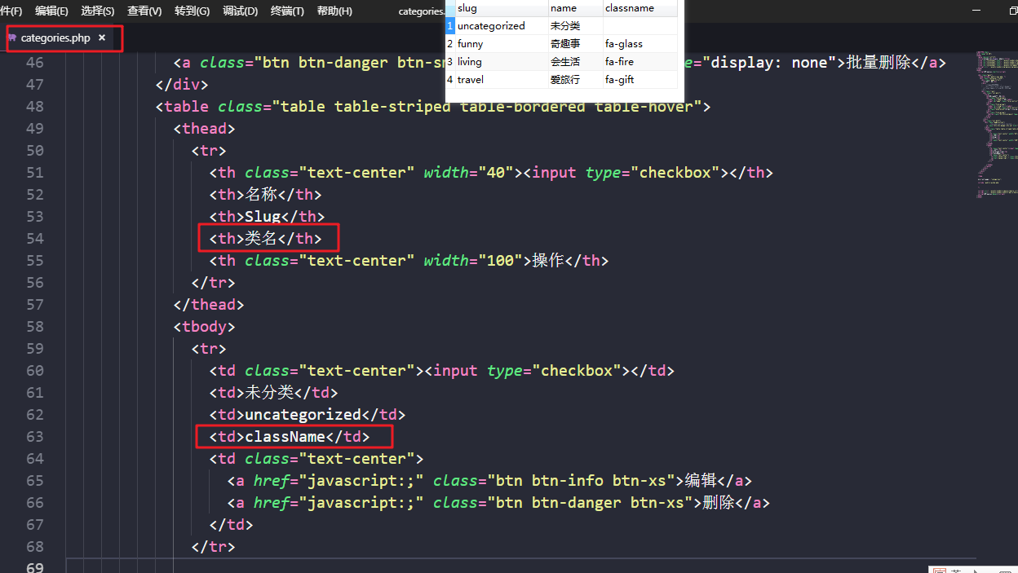

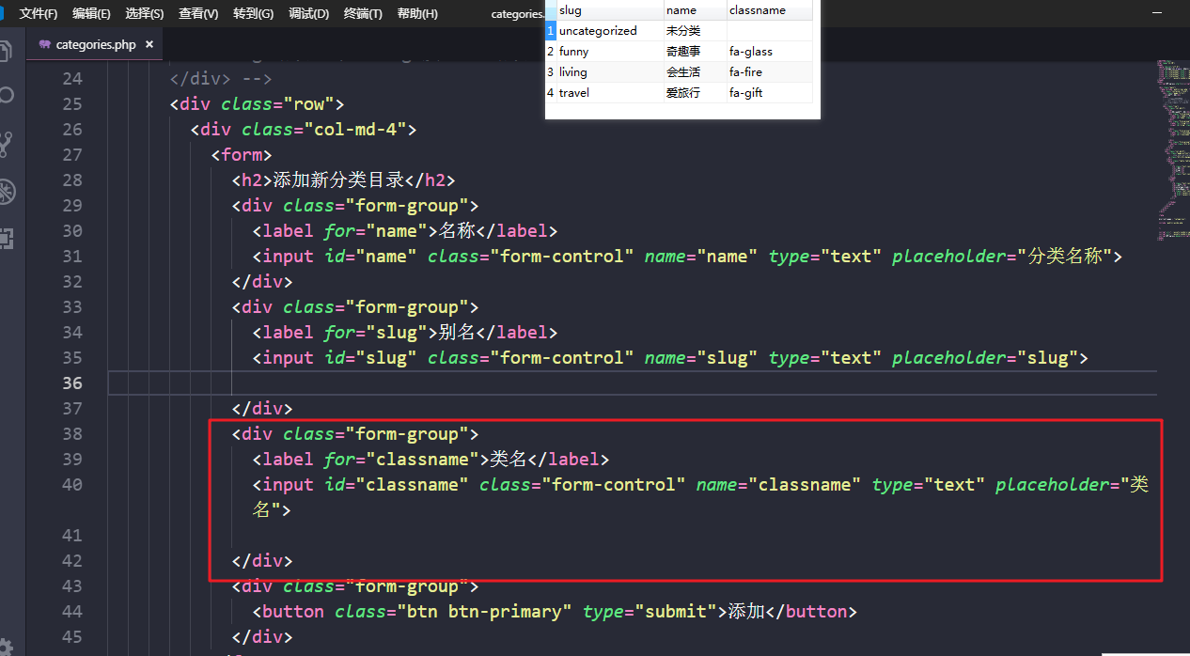

修改完成以后显示的效果

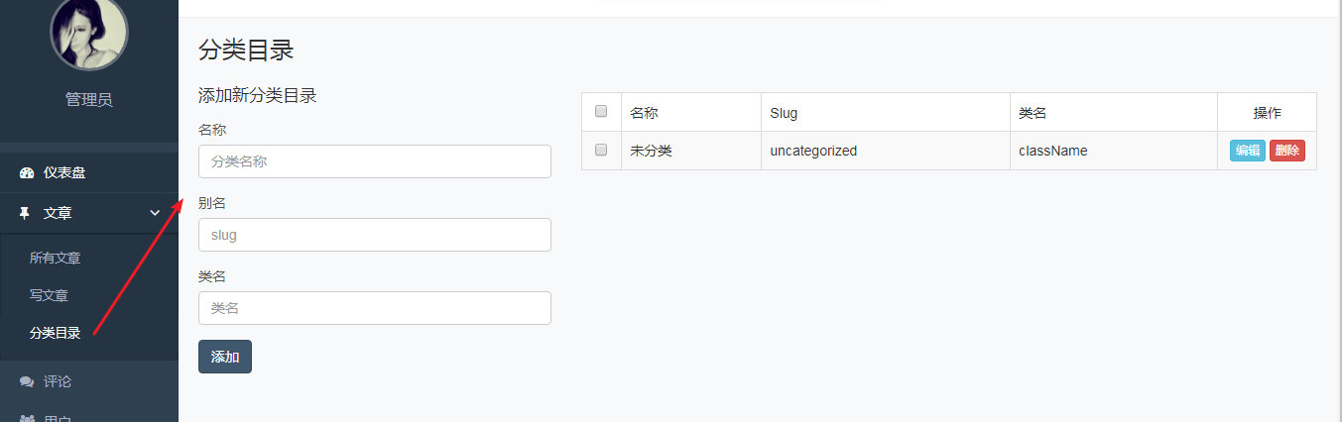

打开admin/categories.php文件 发起ajax请求

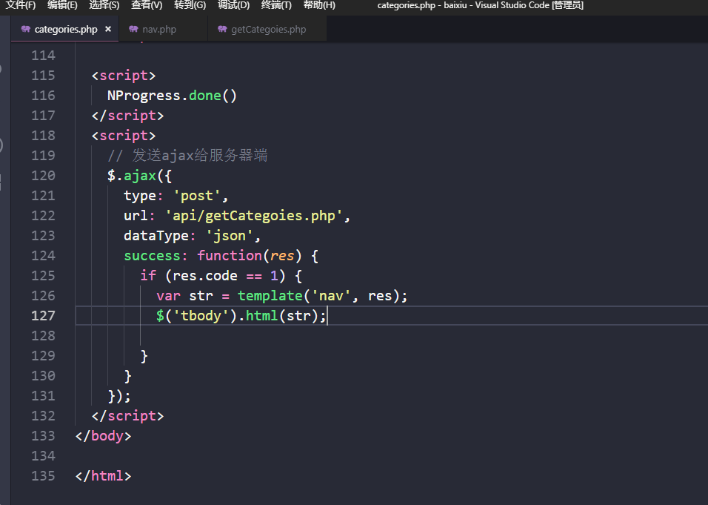

在admin/api 目录下面 创建 getCategoies.php 文件 用于获取categories表里面的数据

<?php

// 第一步：先将config.php包含过来

require '../../config.php';

// 构建sql语句

//$sql = "SELECT * FROM a";

$sql = "SELECT * FROM categories";

//var_dump($sql);

// 执行sql

$res = mysqli_query($link,$sql);

// 需要从结果集将数据取出来

// 第二个参数 共有三个数字来表示 1 表示以关联数组返回 数字 2 表示以索引数组返回 数字3 关联和索引都有

$data = mysqli_fetch_all($res,1);

// 用于向前端返回信息 code为0就表示查询失败

$arr = array(

'code' => 0,

'msg' => '查询失败'

);

if($data){

$arr = array(

'code' => 1,

'msg' => '查询成功',

'data' => $data

);

}

echo json_encode($arr);

最后将数据渲染到页面上 注意先引入 template.js文件

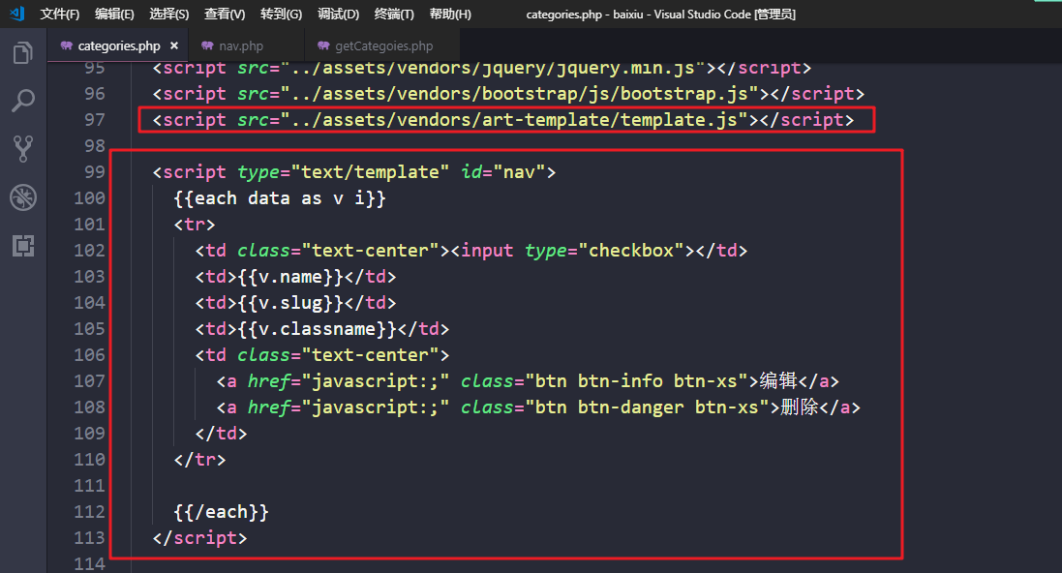

## 新增功能

第一步：需要将表单里面的submit按钮修改为普通按钮

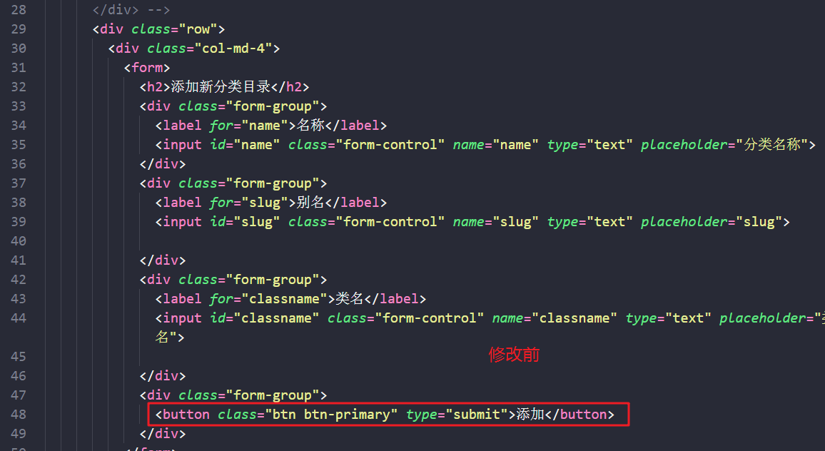

修改后

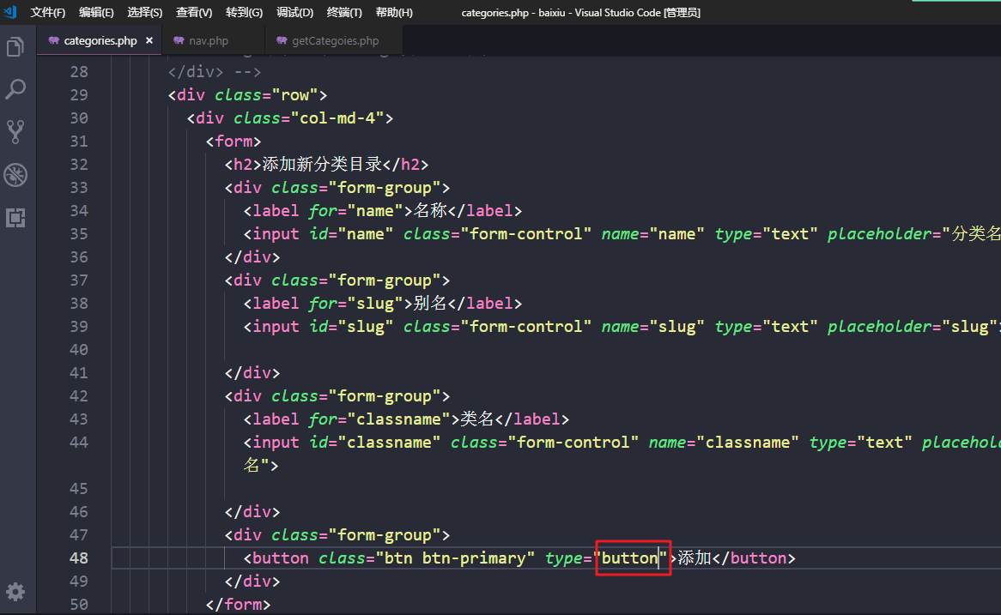

给button添加点击事件

对表单里面的数据进行验证

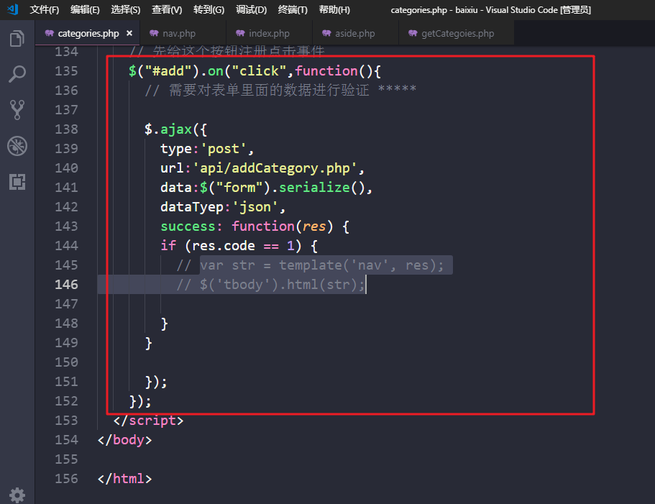

在admin/api 目录下面 创建 addCategory.php 文件 用于将数据添加到categoies表中

但是先需要验证分类名称是否已经存在 如果存在 则提示 如果不存在 则新增

<?php

// 第一步：先引入 config.php文件

include '../../config.php';

// 第二步：需要接收用户传递过来的数据

$name = $_POST['name'];

$slug = $_POST['slug'];

$className = $_POST['classname'];

// 第三步：先判断该分类的名称是否已经在表里面存在

$sql = "select count(*) as count from categories where name = '{$name}'";

// 第四步：执行sql语句

$oneDate = getOneData($link,$sql);

$arr = array(

'code' => 0,

'msg' => '查询失败'

);

if($oneDate['count'] > 0){

$arr['msg'] = "该分类名称已经存在，请更换";

}else{

// 没有添加 ？？？

$insertSql = "INSERT INTO categories SET name = '{$name}',slug = '{$slug}',classname = '{$className}'";

// 执行sql语句 mysqli_query()

$data = mysqli_query($link,$insertSql);

if($data){

$arr['code'] = 1;

$arr['msg'] = '插入成功';

}

}

echo json_encode($arr);